Baltringen/Biberach, 20. April 2012

Erweiterung der Hochschule Biberach: Bauunternehmen Schmid, Hochschule, Stadt und Landkreis gehen Kooperation ein
Ansprechende Architektur / hohe Anforderungen an Haustechnik / 5 Mio. Euro Bauvolumen

Biotechnologie und Biberach: Dass diese Verbindung zukunftsträchtig ist, beweist ein aktuelles Bauvorhaben an der Hochschule Biberach. Das Baltringer Bauunternehmen Matthäus Schmid errichtet ab April 2012 in direkter Nachbarschaft zum bestehenden Gebäude der Pharmazeutischen Biotechnologie (PBT) einen modernen Neubau. Das Bauvolumen beträgt insgesamt rund 5 Millionen Euro. Notwendig wurde der Ausbau durch die Neugründung des Studienganges Industrielle Biotechnologie (IBT). Auf rund 1.800 Quadratmetern Nutzfläche entstehen im viergeschossigen Gebäude Hörsäle, Labore, Büros und Studierräume. Der Bauspezialist Schmid, der auf zahlreiche Referenzen im Laborbau verweisen kann, zeichnet dabei nicht nur für das Konzept, die Konstruktion und die Ausstattung des Bauwerkes verantwortlich. Mit einer zur Schmid-Gruppe gehörenden Projektgesellschaft ist das Unternehmen gleichzeitig Bauherr und Vermieter des Gebäudes. Grundlage ist eine Kooperation mit der Stadt Biberach, dem Landkreis sowie der Hochschule Biberach. Diese Kooperation der öffentlichen Nutzer mit dem privaten Bauunternehmen ermöglicht die räumliche Erweiterung der Hochschul-Infrastruktur bei überschaubarem Investitionsaufwand der öffentlichen Hand. Die Vereinbarung sieht vor, dass das Grundstück im Eigentum der Stadt Biberach bleibt und per Erbbaurecht überlassen wird. Das neu errichtete Gebäude fällt nach der 30-jährigen Mietdauer an die Stadt Biberach zurück. Die Fertigstellung des Gebäudes ist für den 30. April 2013 vorgesehen.

Die Infrastruktur und die neuen Lehrstühle werden zum Teil von regionalen Partnern unterstützt – so engagieren sich zum Beispiel die Kreissparkasse Biberach mit ihrer Kultur- und Sozialstiftung sowie der Landkreis Biberach, der den Studiengang mit 2,5 Millionen Euro unterstützt. Weitere Partner sind die IHK Ulm sowie Unternehmen wie EnBW, Südpack Verpackungen und Handtmann. Somit wird der Erweiterungsbau durch eine starke regionale Gemeinschaft getragen und gefördert, ganz im Sinne der traditionell engen Kooperation von Wissenschaft und Wirtschaft am Hochschulstandort Biberach.

Für die Architektur hat Schmid das Ulmer Architekturbüro Braunger Wörtz beauftragt. Dieses gestaltete den Neubau mit L-förmigem Grundriss in einem zurückhaltenden aber dennoch sehr ansprechenden Erscheinungsbild, das von einem hohen Anteil an Glasflächen für lichtdurchflutete Innenräume geprägt ist. Aufgrund der vielfältigen Sondernutzungen in Form von chemischen Laboratorien sowie Technikräumen mit Reinraumtechnologie gestaltete sich die Technische Gebäudeausrüstung (TGA) besonders anspruchsvoll. Der Erweiterungsbau wird harmonisch in das bestehende bauliche Umfeld eingebettet, inklusive Parkplätzen und großzügigen Grünflächen rund um den Neubau. Im Anschluss an die aktuelle räumliche Erweiterung ist die Ergänzung des Bauwerkes um ein Technologiezentrum möglich und bereits angedacht.

Statements der Kooperationspartner:

„Wir sind sehr dankbar für diesen regionalen Zusammenschluss, der es uns als Hochschule ermöglicht, den zukunftsfähigen Lehr- und Forschungsbereich Biotechnologie auszubauen“, so Prof. Dr.-Ing. Thomas Vogel, Rektor der Hochschule Biberach. „Der Bachelor-Studiengang „Industrielle Biotechnologie (Energie & Wertstoffe)“ erweitert das Studienangebot der Hochschule Biberach und stärkt unser Profil: an der Praxis orientierte Ausbildungsangebote in den Themenfeldern Bauen, Energie, BWL und Biotechnologie. Ganz ausdrücklich möchte ich mich bei den Unterstützern aus der Region bedanken: der Stadt Biberach sowie dem Landkreis, der Kreissparkasse Biberach, der IHK Ulm, bei den Unternehmen EnBW und Südpack Verpackungen sowie bei Thomas Handtmann.“

Roland Wersch, der Erste Bürgermeister der Stadt Biberach: „Wir freuen uns, dass es in der Zusammenarbeit mit regionalen Partnern gelungen ist, einen Beitrag zur Weiterentwicklung der Hochschule Biberach zu leisten, denn auch der Wirtschaftsstandort Biberach wird von dem praxisorientierten und zukunftsfähigen Studiengang IBT profitieren. Für die Hochschule Biberach ist der Ausbau ihres Studienangebotes ein Gewinn, der auch den Bildungsstandort Biberach um eine Facette bereichert.“

„Der neue Studiengang IBT, das neue Gebäude im Aspach und dessen Finanzierung ist für mich Ausdruck einer gelebten Partnerschaft von Hochschule, Wirtschaft und öffentlicher Hand. Wir wollen jungen Menschen hier in der Region Perspektiven bieten. Wir als Kreis bringen durch unseren finanziellen Beitrag klar zum Ausdruck, dass uns die Hochschule für die Wirtschaft wichtig ist“, sagt Landrat Dr. Heiko Schmid.

Bildmaterial:

Druckfähiges Bildmaterial finden Sie zum Download unter
http://amid-pr.press-n-relations.com (Suchbegriff: Schmid Hochschule Biberach)

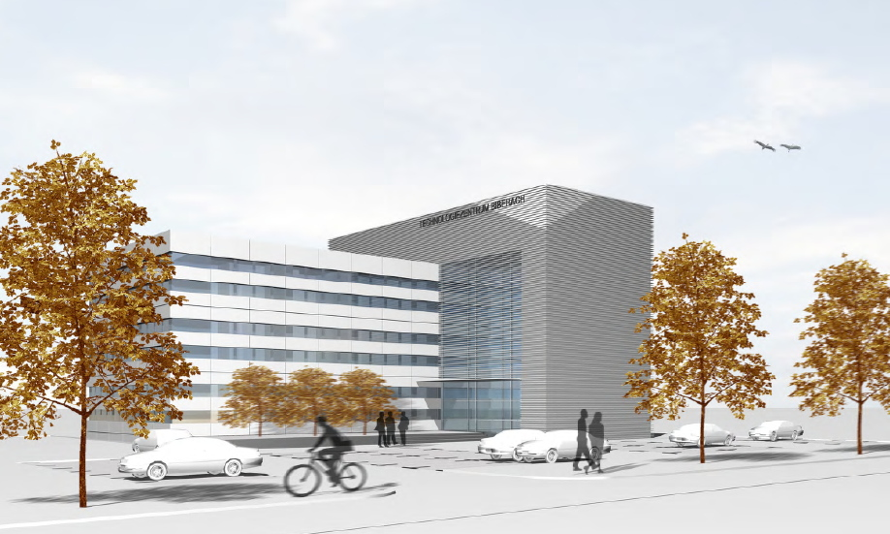


Spatenstich am 19.4.2012 an der Hochschule Biberach, von links nach rechts:

Christian Schmid, Bauunternehmen M. Schmid
Architekt Berthold Braunger
Dr. Wolfram Münch, ENBW
Studiendekanin Prof. Dr. Ute Traub-Eberhard
EBM Roland Wersch
Landrat Dr. Heiko Schmid
Thomas Jakob, Kreissparkasse Biberach
Dekan Prof. Dr. Jürgen Hannemann
Rektor Prof. Dr.-Ing. Thomas Vogel
Fridolin Schmid, Bauunternehmen M. Schmid

Bildquelle: Bauunternehmen Matthäus Schmid
Animation des Neubaus an der Hochschule Biberach

Bildquelle: Bauunternehmen Matthäus Schmid / Braunger Wörtz Architekten

Weitere Informationen:  Matthäus Schmid Bauunternehmen GmbH + Co. KG  Dipl.-Betriebswirt (FH) Fridolin Schmid  Hornberg 8 - 88487 Baltringen  Tel. +49 7356 / 301-55 - Fax: + 49 7356 / 301-35  frs@schmid-baltringen.de - www.schmid-baltringen.de | Presse- und Öffentlichkeitsarbeit:  Press’n’Relations GmbH  Bruno Lukas  Magirusstr. 33 - D-89077 Ulm  Tel.: +49 731 / 962 87 17 - Fax: +49 731 / 962 87 97  blu@press-n-relations.de - www.press-n-relations.de
Pressekontakt Hochschule Biberach:
Anette Schober-Knitz
Leiterin Referat für Presse- und Öffentlichkeitsarbeit
HBC Hochschule Biberach
Karlstraße 11 - 88400 Biberach
Tel: +49 7351 582-104
Fax: +49 7351 582-119
schober-knitz@hochschule-bc.de
www.hochschule-biberach.de

Matthäus Schmid Bauunternehmen GmbH + Co. KG:
Das familiengeführte, mittelständische Bauunternehmen Matthäus Schmid ist seit 1963 insbesondere im süddeutschen Raum im Hochbau, im Brücken- und Ingenieurbau, im Holz- und Stahlbau, in der Sanierung sowie im schlüsselfertigen Komplettbau tätig. Das Unternehmen baut für Kunden, die hohe Erwartungen an Beratung, Bauausführung und Betreuung haben und setzt dabei auf seine qualifizierten und hochmotivierten Fachkräfte, die die unternehmerischen Konzepte und Ideen Realität werden lassen. Die Firmengruppe Schmid beschäftigt rund 300 Mitarbeiter und hat im Geschäftsjahr 2010 einen Umsatz von rund 80 Millionen Euro erwirtschaftet.

